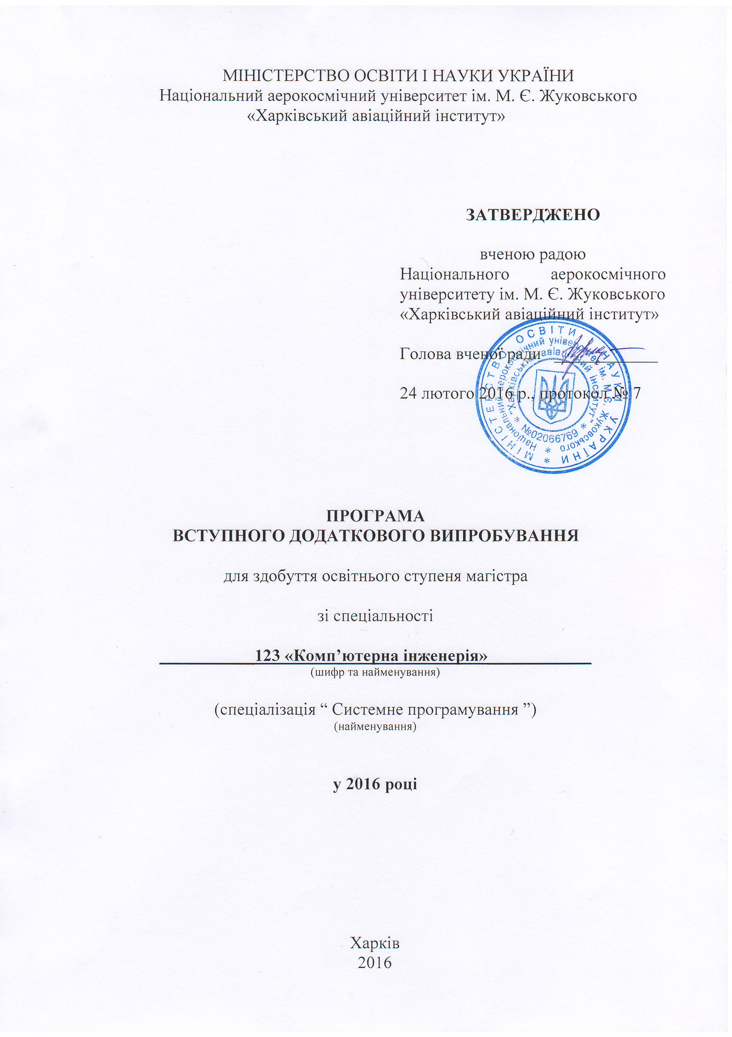

ВСТУП

Вступне випробування для здобуття освітнього ступеня магістра зі спеціальності 123 «Комп’ютерна інженерія» (спеціалізація “ Системне програмування ”) відбувається відповідно до «Правил прийому до Національного аерокосмічного університету ім. М.Є. Жуковського «Харківський авіаційний інститут» у 2016 році» у формі індивідуального письмового фахового іспиту, який приймає екзаменаційна комісія з певної спеціальності (спеціалізації),склад якої затверджується наказом ректора Університету.
До фахового іспиту входять питання за темами:

– " Системне програмне забезпечення ",

– " Об’єктно-орієнтоване програмування ",

– " Архітектура комп’ютерів ".

Перелік питань за темами наведений у програмі.

Результат фахового іспиту визначається за 100-бальною шкалою згідно з п. 6.1 Правил прийому до Національного аерокосмічного університету ім. М.Є. Жуковського «Харківський авіаційний інститут».

- Питання за темою «Системне програмне забезпечення»

- Что такое конвейер в Linux ? Для чего он нужен?
- Что такое sha-bang? Для чего он используется?
- Какие существуют команды для вывода содержимого файлов? В чём их различия?
- Что такое GRUB? Из каких частей он состоит?
- Что такое LILO? Из каких частей он состоит?
- Дать описание системы sudo и её составляющих.
- Дать описание поколениям ОС. К какому поколению относятся современные ОС?
- Какой тип архитектуры у ядра Linux? Опишите его.
- Дать описание программы dpkg.
- Файловые системы в Linux.
- Перечислите основные части Linux.
- Каковы функции первичного загрузчика?
- Каковы функции вторичного загрузчика?
- Что такое UID? Какие UID соответствуют обычным пользователям?
- Процесс init. Как он работает?
- Команды Linux для работы с файлами и каталогами.
- Что такое bash? Какие команды для проверки условий в нём используются?
- Как вторичный загрузчик может прочитать файл с ядром? Описать несколько способов.
- Что такое карта размещения?
- Что такое процесс? Каким образом можно просмотреть состояние процессов и их активность "в реальном режиме времени"?
- Типы процес сов в Linux.
- Команды управления процессами.
- Какова особенность суперпользователя?
- Состояния процесса.
- Приоритеты для процессов. Какое значение nice соответствует наивысшему приоритету процесса?
- Консольные текстовые редакторы в Linux. Описание и особенности.
- Что такое дистрибутив Linux? Основные компоненты.
- Что такое SWAP в Linux?
- Типы файлов в Linux(помимо обычных файлов и каталогов).
- Команды для работы с пользователями и группами пользователей.

Література

- Мешков, В. Процессы в Linux [Текст] / В. Мешков – Москва, 2004 г. – С. 126.
- Костромин, В. А. Основы работы в ОС Linux [Электронный ресурс] /
В. А. Костромин. – Интернет – Университет Информационных Технологий. – http://www.intuit.ru/department/os/baseLinuxwork/.
- Соловьев, А. Разработка модулей ядра ОС Linux [Текст] / А. Соловьев —
Питер, 2012 г. – С. 85

Питання склав
К.т.н., доцент кафедри 503 Узун Д.Д.

2 Питання за темою "Об’єктно-орієнтоване програмування"
- Дайте определение понятию «исключение». Для чего используются исключения в программах на языке С#?
- Дайте определение понятиям «класс» и «объект» с точки зрения ООП. Как взаимосвязаны эти понятия? Какие элементы могут быть членами классов?
- Дайте определение понятию «инкапсуляция». Перечислите основные правила, которых необходимо придерживаться при определении доступа к членам класса.
- Объясните понятие «конструктор». Для чего он используется? Разновидности конструкторов.
- Дайте определение понятия «деконструктор». Когда и как вызывается деструктор?
- Каким образом реализовано управление памятью в .NET Framework? Объясните понятия «куча» и «сборщик мусора». Каким образом можно оптимизировать работу сборщика мусора?
- «Наследование» в ООП. Для чего оно используется.
- Объясните связь понятий «полиморфизм» и «перегрузка» в отношении к классам, между которыми установлено отношение наследования. Назначение виртуальных методов.
- Объясните значение и приведите пример объявления абстрактного класса.
- Дайте определение понятию «виртуальный метод». Объясните, какие методы класса и почему не могут быть виртуальными.
- Что такое «интерфейсы» в языке С#? Чем интерфейсы отличаются от классов и структур?
- Сущность объектно-ориентированного программирования.
- Особенности разработки программ для операционной системы Windows.
Событийно-ориентированный подход. Визуальное проектирование программ.
- Общие сведения о платформе Microsoft.NET.
- Языки программирования и компиляция на платформе .NET.
- Интегрированная среда разработки (IDE) Visual Studio.NET.
- Этапы разработки и режимы работы с Windows-приложением.
- Проверка данных, вводимых пользователем.
- Файлы и потоки.
- Работа с файлами. Компонент OpenFileDialog.
- Работа с файлами. Компонент SaveFileDialog.
- Основные характеристики формы.
- Приложение с несколькими формами.
- Способы обмена данными между формами.
- Работа MDI-приложения.
- Модальное диалоговое окно и работа с ним.
- Симметричные алгоритмы шифрования в .NET Framework.
- Асимметричные алгоритмы шифрования в .NET Framework.
- Проверка целостности данных при помощи хеширования.
- Цифровая подпись данных.
- Делегаты в .NET Framework.
Література
- Шилдт, Герберт. С# 4.0: полное руководство [Текст] / Герберт Шилдт – Москва, 2011 г. – С. 1056.
- Троелсен, Эндрю. Язык программирования C# 5.0 и платформа .NET 4.5 [Текст] / Эндрю Троелсен – Москва, 2013. – С. 1312.
- Рихтер, Джеффри. CLR via C#. Программирование на платформе Microsoft .NET Framework 4.5 на языке C#. [Текст] / Джеффри Рихтер – Питер, 2013. – 896 с.

Питання склав
к.т.н., доцент кафедри 503 Шостак А.В.

3 Питання за темою "Архітектура комп’ютерів"

- Архитектурные характеристики процессора x86.
- Программная модель МП Intel x86. Назначение регистров. РОН. Адресные регистры.
- Регистр флагов. Назначение флагов. Признаки результата. Флаги управления. Команды для работы с флагами.
- Команды условного перехода по значению одного из признаков результата. Определение правильности результата.
- Программирование на ассемблере. Формат оператора. Константы. Имена регистров. Синтаксис ассемблера Intel.
- Система команд. Команды передачи данных.
- Система команд. Простые арифметические команды.
- Арифметика чисел различной длины. Команды передачи с увеличением разрядности.
- Арифметика чисел различной длины. Команды преобразования чисел.
- Команды расширенного умножения. Умножение чисел.
- Команды расширенного деления чисел. Переполнение.
- Команды управления программой. Команды безусловного перехода. Режимы адресации. Вычисление адреса.
- Команда сравнения. Команды беззнакового условного перехода.
- Команда сравнения. Команды знакового условного перехода.
- Логические команды. Команда НЕ. Логическая операция И.
- Логическая операция ИЛИ. Логическая операция Исключающее ИЛИ.
- Операции с битами. Установка битов. Сброс битов.
- Операции с битами. Инвертирование битов. Сброс битов.
- Сдвиги. Параметры сдвигов. Формат команд сдвигов. Логические сдвиги.
- Сдвиги. Параметры сдвигов. Формат команд сдвигов. Арифметический сдвиг.
- Сдвиги. Параметры сдвигов. Формат команд сдвигов. Циклические сдвиги. Применение.
- Сдвиг числа двойной длины на несколько разрядов. Команды сдвига числа на несколько разрядов.
- Умножение беззнаковых чисел на константу. Методика. Пример.
- Умножение знаковых чисел на константу. Методика. Пример.
- Упаковка и распаковка битовых групп. Операция упаковки. Методика. Пример.
- Упаковка и распаковка битовых групп. Операция распаковки. Методика. Пример.
- Операции с числами многократной точности. Адресация чисел многократной точности. Сложение и вычитание чисел многократной точности. Методика. Примеры.
- Операции с числами многократной точности. Адресация чисел многократной точности. Сравнение. Изменение знака чисел многократной точности. Методика. Примеры.
- Операции с числами многократной точности. Адресация чисел многократной точности. Сдвиги чисел многократной точности. Методика. Примеры.
- Формат команды. Компоненты машинного кода инструкции. Префикс команды. Виды префиксов. Префикс замены сегмента.

Література
- Пирогов, В.Ю. Assembler. Учебный курс [Текст] / В.Ю. Пирогов – Москва, 2001г. – С. 848.
- Кучеренко, В. Ассемблер. Тонкости, хитрости и секреты программирования [Текст] / В. Кучеренко – Москва, 2001. – С. 213.
- Крупник, А. Изучаем Ассемблер. [Текст] / А. Крупник – Питер, 2013. – 256 с.

Питання склав
к.т.н., доцент кафедри 503 Дужий В.И.

Завідувач кафедри 503 ______________ В.С. Харченко
(підпис) (ініціали та прізвище)

Програму розглянуто і затверджено на випускаючій кафедрі 503. Протокол № 7 від «21» січня 2016 р.

Програму вступного додаткового випробування для здобуття освітнього ступеня магістра зі спеціальності 123 «Комп’ютерна інженерія» (спеціалізації “ Системне програмування ”) погоджено Науково-методичною комісією Національного аерокосмічного університету ім. М.Є. Жуковського «Харківський авіаційний інститут»

Протокол № 1 від 19 лютого 2016 р.

Голова НМК Університету
д.т.н., проф. В.М. Павленко

